**Задания для самостоятельной работы**

1. **Записать** первые пять членов последовательности, определить убывает или возрастает последовательность

а) b)

2. **Вычислить** предел:

a) b) c)

d) e)

3. **Найти** производные функций и вычислить в заданной точке:

а) у = 5х7 +3х4 – 7х2 -32х + 18 при х = 1

в) у = (х4 - 3х)(5 – х5) при х = -1

4. **Записать** свойства функции по графику:

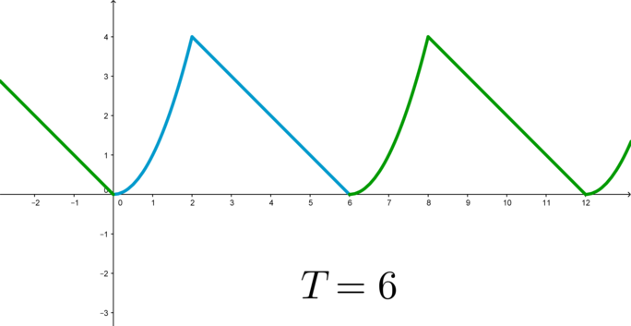

1. Определить интервалы возрастания и убывания функции *у = 3х3- 9х.*
2. Исследовать функцию и построить график *f(x) = 12х –9х2 + 2х3.*
3. Найти производную третьего порядка для функции у = 4х4 + 5х3  и вычислить ее в точке х0 = -1
4. Найти угловой коэффициент касательной к графику функции f(x) = 4 - x2 в точке х0 = -3

5. **Исследоват**ь функцию и построить график:

$у=\frac{4х}{4+х^{2}}$

1. Записать первые пять членов последовательности, определить убывает или возрастает последовательность

a) $c_{n}= \frac{3}{n}$ 3; 3/2; 3/3; 3/4; 3/5 …

Последовательность убывающая; все числа меньше 3, значит последовательность ограничена сверху; все числа больше 0, значит последовательность ограничена снизу, т.е. $0<\frac{3}{n}≤3$ (просто ограничена). $\lim_{n→∞}{\frac{3}{n}}=0$

b) $d_{n}=-\frac{5n}{n+1}$-5/2; -10/3; -15/4; - 20/5; -25/6 …

$$\lim_{n→∞}{\frac{-5n}{n+1}}=\lim_{n→∞}{\frac{-5\left(n+1\right)+5}{n+1}}=\lim_{n→∞}\left(-5+\frac{5}{n+1}\right)=-5$$

$$-5<d_{n}≤-\frac{5}{2}$$

с) аn = n 1; 2; 3; 4; 5 … $a_{n}>1$- последовательность ограничена снизу. $\lim_{n→∞}{a_{n}}=∞$

1. Вычислить пределы:

а)== 5/8

D= (-7)2 – 4*2*3= 25

D=(-10)2- 4*3*3= 64

b) или

$$\lim_{х→3}{\frac{2х^{2}-7х+3}{3х^{2}-10х+3}=\left(\frac{0}{0}\right)=}\lim_{x→3}{\frac{{\left(2х^{2}-7х+3\right)}^{'}}{{\left(3х^{2}-10х+3\right)}^{'}}=\lim_{x→3}{\frac{4x-7}{6x-10}}}=\frac{4*3-7}{6*3-10}=\frac{5}{8}$$

c) $\lim_{x→1}{\frac{x^{3}-x^{2}-x+1}{x^{3}-3x+2}}=\left(\frac{0}{0}\right)=\lim_{x→1}{\frac{{\left(x^{3}-x^{2}-x+1\right)}^{'}}{{\left(x^{3}-3x+2\right)}^{'}}}=\lim_{x→1}{\frac{3x^{2}-2x-1}{3x^{2}-3}}=\left(\frac{0}{0}\right)=\lim_{x→1}{\frac{{\left(3x^{2}-2x-1\right)}^{'}}{{\left(3x^{2}-3\right)}^{'}}}=\lim_{x→1}{\frac{6x-2}{6x}}$ = $\frac{4}{6}=\frac{2}{3}$

1. Найти производные функций и вычислить в заданной точке:
2. Y= 3x5- 4x3+2x-17 x=-2

Y’= 15x4 – 12x2 + 2 – 0 y’(-2)= 15(-2)4 -12(-2)2 + 2= 15*16 – 12*4 +2= 240 – 48 +2 = 194

1. Y= (3x2 – 12)(9x + x3 ) x0 = -1
2. a)Точка движется по траектории S(t) = 2t2 +4t – 7, в какой момент времени скорость движения будет равна v0 =8 м/с.

V=S’ = (2t2 + 4t – 7)’= 4t + 4 = 8 4t = 8-4 = 4, t = 1 (c)

1. Точка движется по траектории S(t) = 2t3 - 4t2 + 7t, чему будет равна скорость точки при t0 = 2c.

V(t0)=?

V=S’ = (2t3 - 4t2 + 7t)’= 6t2 -8t + 7

V(2) = 6*4 – 8*2 + 7 = 24 – 16 + 7 = 15

1. Касательная к некоторой кривой параллельна прямой у = -5х+3. Чему равна производная функции в точке касания?

Так как касательная и прямая параллельны, то их угловые коэффициенты равны кпр = ккас = - 5 – это и есть производная функции, вычисленная в точке касания, т.е. у’(x0) = - 5.

1. **Исследовать** функцию и построить график:
$$у=\frac{х^{2}-4}{х^{2}+4}$$

2. Х может быть любым числом, точек разрыва нет, вертикальных асимптот нет. (знаменатель не обращается в 0 ни при каких х)

$\lim_{x→∞}{\frac{x^{2}-4}{x\left(x^{2}+4\right)}}=0=k, b=\lim_{x→∞}{\frac{x^{2}-4}{x^{2}+4}}=1$

Есть асимптота у = 1 – горизонтальная.

1. Нули функции у = 0 при х = 2 и х = -2.
2. Функция четна ( аргумент х в четной степени) – график симметричен оси Оу.

$y^{'}={\left(\frac{х^{2}-4}{х^{2}+4}\right)}^{'}=\frac{{\left(x^{2}-4\right)}^{'}\left(x^{2}+4\right)-\left(x^{2}-4\right){\left(x^{2}+4\right)}^{'}}{{\left(х^{2}+4\right)}^{2}}=\frac{2x\left(x^{2}+4\right)-\left(x^{2}-4\right)2x}{{\left(x^{2}+4\right)}^{2}}=\frac{2x\left(x^{2}+4-x^{2}+4\right)}{{\left(x^{2}+4\right)}^{2}}=\frac{16x}{{\left(x^{2}+4\right)}^{2}}$

$$y^{'}=0 при x=0$$

При х $<0 y^{'}<0$, функция убывает,

при х $>0$ $y^{'}>0$, функция возрастает.

При х = 0 функция имеет минимум у(0)= -1, график функции имеет вид:

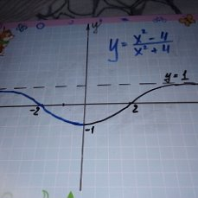

1. **Исследовать функцию и построить график**:
$$у=\frac{х^{3}+4}{х^{2}}$$

2. $х∈\left(-∞;0\right)∪\left(0; +∞\right)$, х = 0 – точка разрыва, значит х = 0- вертикальная асимптота.
3. $k=\lim_{x→∞}{\frac{y}{x}=\lim_{x→∞}{\frac{x^{3}+4}{x^{3}}}}$ = $\left(\frac{∞}{∞}\right)=1$

$b=\lim_{x→∞}\left(y-kx\right)=\lim_{x→∞}\left(\frac{x^{3}+4}{x^{2}}-x\right)=\lim_{x→∞}{\frac{x^{3}+4-x^{3}}{x^{2}}}=0$. Значит у = х – наклонная асимптота.

1. , при х3+4 = 0. = 1,6

- критическая точка и не забываем точку разрыва х = 0.

При $х<0, у'>0$ → функция возрастает;

$при 0<x<2, y^{'}<0$ → функция убывает;

при $x>2, y'>0$ → функция возрастает.

При х = 2 функция имеет минимум. у(2)= (23+4)/22 =12/4 =3, график имеет вид:

